MODULO PROTOCOLLO
Emergenza: ................................
Campo di: ...................................
Tel: ..............................................
Fax: .............................................
E-mail: ........................................

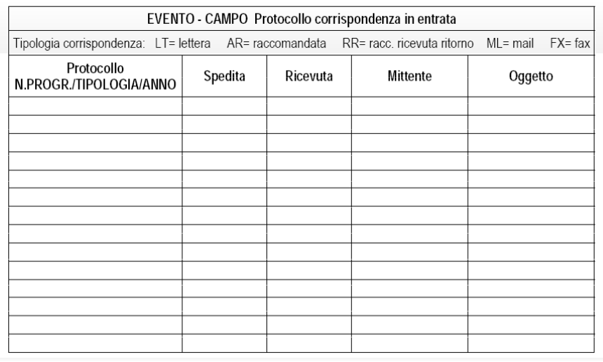

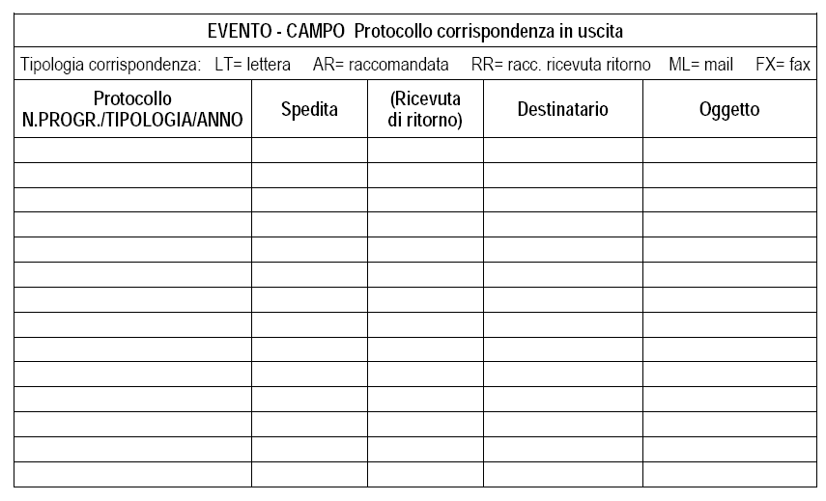

Manuale da Campo Allegati Revisione Dicembre 2014

